Задатак бр2. Пети разред

Наставна тема :Облик
Тема: МОЈА НОВА СЛИКА

Тип часа: вежбе
Наставна јединица :Обликовање и преобликовање употребних предмета

ЗАДАТАК: Ученици 5.разреда имају задатк да напрве један ликовни рад –слику на листу из блока или корицма блока ..
Комбинујћи све материјале које могу пронаћи у свом окружењу (стану или кући). Пример могу бити : слике из новина ,канапи,сламчице,алу-фолије,
картони,дугмићи ...лепећи их на папир а при чему могу комбиновати и темпере..
Свака слика треба да има и свој назив..

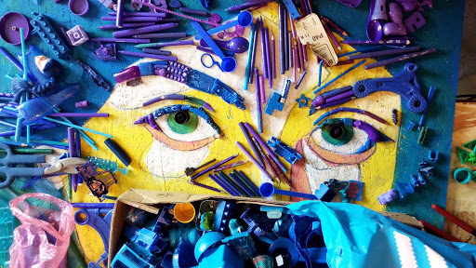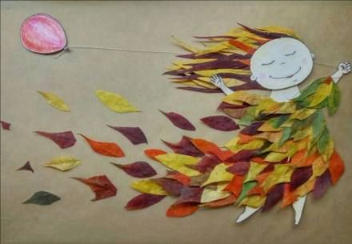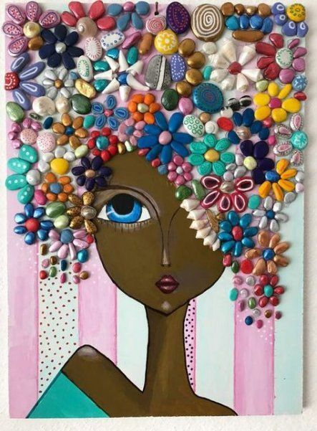
По завршетку рада , ученик треба да фотографише свој рад.
Фотографије својих радова , пошаљите на е маил наставника ликовне култре својој школи.
Овај задтак треба бити готов следећенедеље до петка 27.03 2020

